
Муниципальное бюджетное дошкольное образовательное учреждение
«Детский сад комбинированного вида №68»
Нижнекамского муниципального района Республики Татарстан


Адрес: 423582, Республика Татарстан,
г. Нижнекамск, пр. Шинников, 44А
Сайт: https://edu.tatar.ru/nkamsk/dou68
e-mail: nksad_68@mail.ru
Телефон: 8 (8555) 39-11-50

ЭКОЛОГИЧЕСКИЙ КОДЕКС
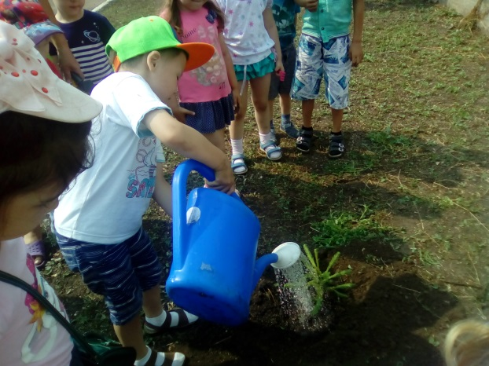
Нас в любое время года
Учит мудрая природа:
Птицы учат пению.
Паучок терпению.
Пчелы в поле и в саду
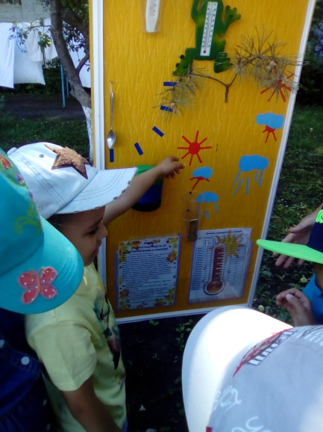
Обучают нас труду.
И к тому же в их труде
Все по справедливости.
Отражение в воде
Учит нас правдивости.
Учит снег нас чистоте.
Солнце учит доброте:
Каждый день, зимой и летом,
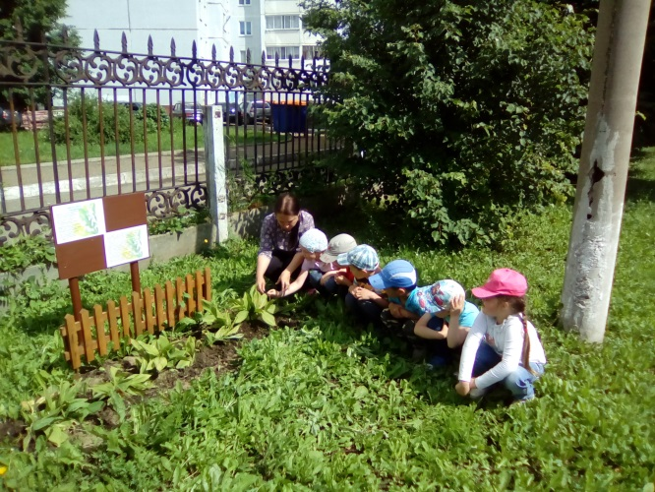
Дарит нас теплом и светом.
И взамен ни у кого
Не попросит ничего!
У природы круглый год
Обучаться нужно.
Нас деревья всех пород,
Весь большой лесной народ
Учат крепкой дружбе.

